**HW5**

**정지환**

**문제: 함수과제1 – prime.py**

코드:

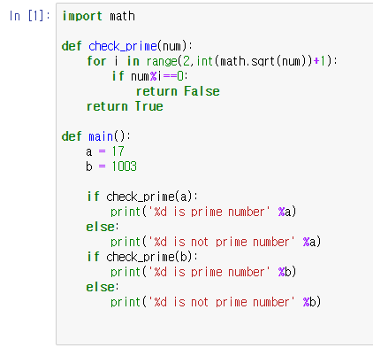

결과:

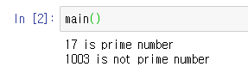

**문제: 함수과제2 – add_comma.py**

코드:

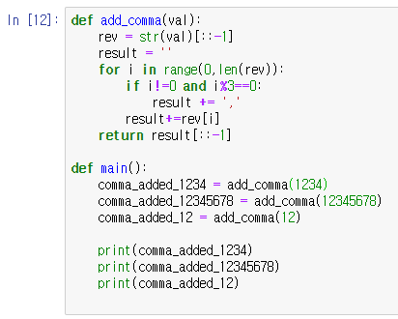

결과:

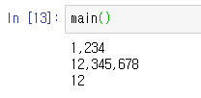

**문제: 함수과제3 – tok.py**

코드:

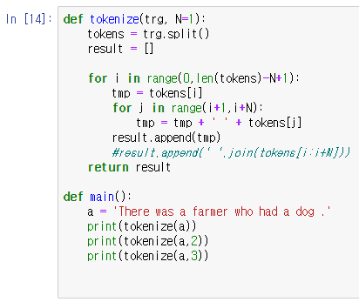

결과:

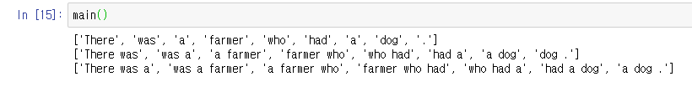

**문제: 함수과제4 – mean_and_var.py**

코드:

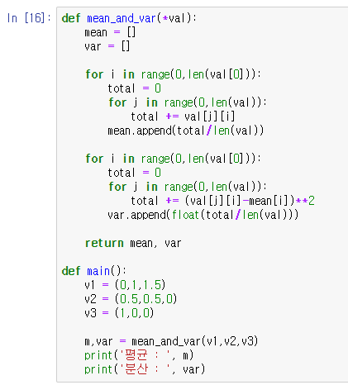

결과:

